Аппликация «Пчёлка» из полос цветной бумаги.
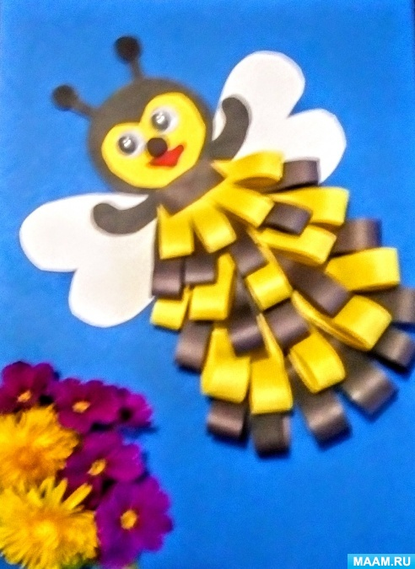
Уважаемые гости моей странички! Предлагаю Вашему вниманию мастер-класс по изготовлению объёмной «Пчёлки» из бумажных полос цветной бумаги.
Всё жужжит, жужжит, жужжит,
Над цветком она кружит,
Целый день, словно юла,
А зовут её… (Пчела).
Для изготовления аппликации «Пчелки»нам понадобится :
• Жёлтая и чёрная цветная бумага
• Белый, синий и чёрный картон
• Декоративные глаза
• Клей-карандаш
• Ножницы

Ход работы:
1. На картоне белого цвета рисуем шаблон туловища, крыльев и личика нашей пчёлки. По шаблону вырезаем из чёрного картона туловище, у меня оно поучилось длиной 20 см (примерно на всю ширину картона).
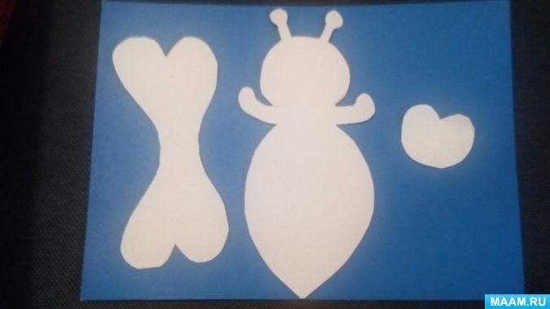
2. Теперь вырезаем из белого картона крылья и клеим их на туловище нашей пчёлки с обратной (бесцветной) стороны.
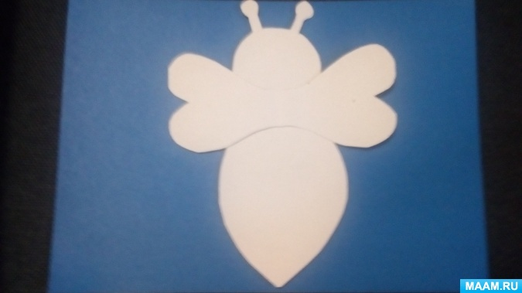
3. Из желтой и черной бумаги вырезаем полоски шириной 1 см и в длину 10 см.
Из этих полосок мы сделаем туловище «Пчелки», сложив их пополам и приклеив их петельками.
4. Клеить наши полоски начинаем снизу. Первый ряд чёрные петельки (6 штук), далее жёлтые и и. д.
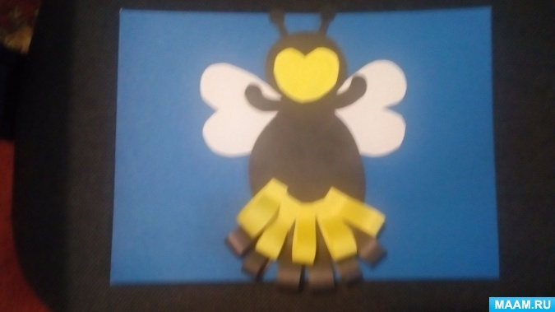
Всего у меня получилось 6 рядов. В самом верху я проклеила небольшую полосочку чёрного цвета, чтобы скрыть неровности от жёлтых полос.
5. Настала очередь головы.
Приклеиваем глаза. Нос (жало) и губки нашей пчёлке я сделала из пластилина, как показано на фото, но можно и нарисовать.
Делая аппликацию вспомнила ещёодну загадку по теме:
Модница крылатая,
Платье полосатое.
Ростом хоть и кроха,
Укусит – будет плохо.
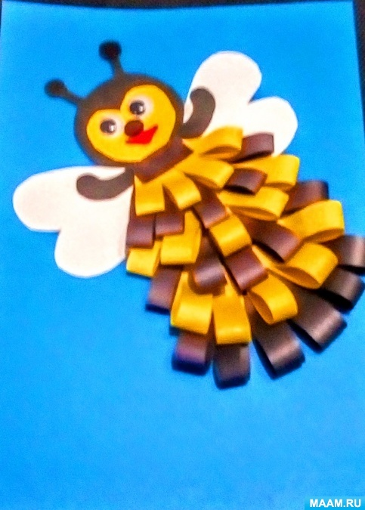
Наша красавица пчёлка готова!

